Капитальный ремонт проведут в многоквартирном доме в Михайлово-Ярцевском
24.01.2019

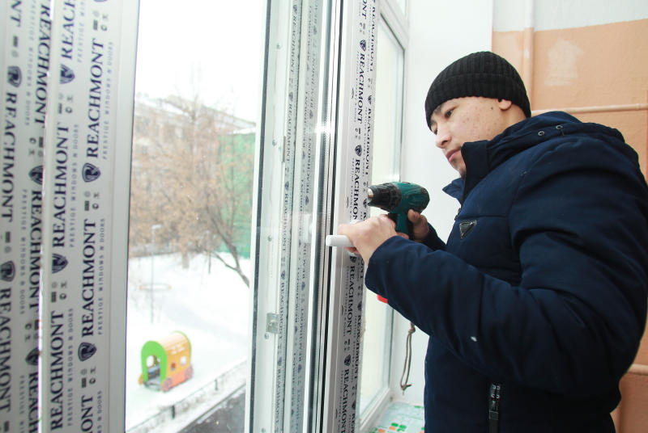

Капитальный ремонт проведут в многоквартирном доме в Михайлово-Ярцевском. Фото: архив
Капитальный ремонт состоится в 2019 году в многоквартирном доме №10 села Михайловское.
— Специалисты проведут комплексный ремонт инженерных систем, замену труб и канализации. Подрядчики обновят электрику. Кроме того, отремонтируют фасад и кровли в доме. На данный момент идет этап планировки работ, — сообщил специалист отдела жилищно-коммунального хозяйства и благоустройства администрации Михайлово-Ярцевского Андрей Ашлапов.
Он отметил, что в многоквартирном доме планируют заменить окна и входные двери. Будет выполнен ремонт подъездов. Все работы согласуют с жителями. Специалисты детально изучат дом и примут решение о конкретных видах ремонта.

Адрес страницы: http://tinao.mos.ru/presscenter/news/detail/7843311.html
Префектура Троицкого и Новомосковского административных округов города Москвы

